Отчет по проделанной работе по Programing language 1
группы IT-125
Студента Махмутова А.

Задание:
У вас есть JSON с прошлого домашнего задания. Сделать на него CRUD систему на вашем сайте. Должна быть возможность добавлять, удалять, просматривать и изменять контент на сайте.

Создал store.js, обновил catalog.js и добавил форму с кнопками. Данные загружаются из data.json. Изменения действуют только до обновления страницы и не сохраняются в localStorage или db.json.
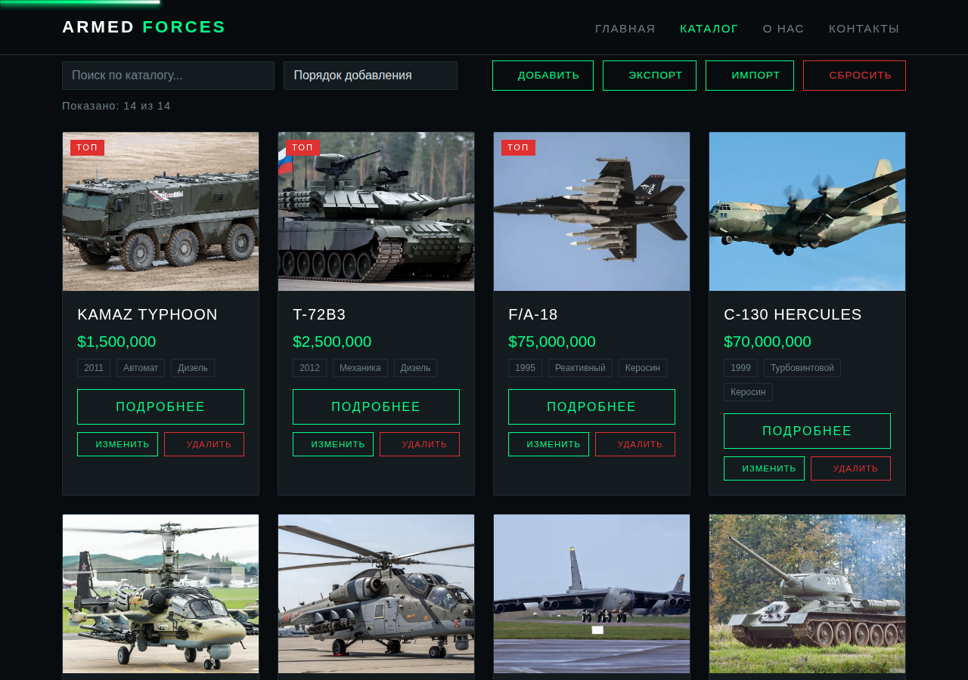
Рис.1 Страница каталога с CRUD
Сверху на странице каталога появилась панель: поиск, сортировка и кнопки Добавить, Экспорт, Импорт, Сбросить. У каждой карточки есть кнопки Изменить и Удалить, а кнопка Подробнее открывает окно с описанием.
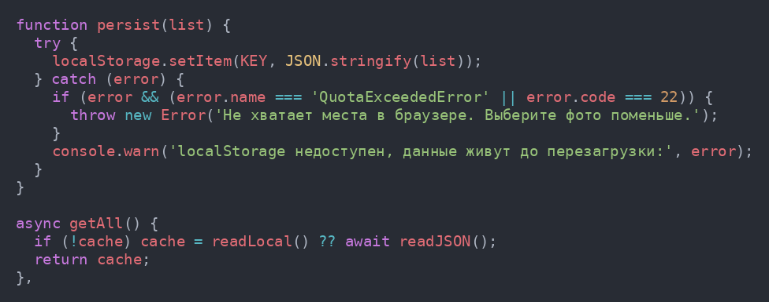
Рис.2 Хранилище данных
Store.getAll загружает товары из data.json. Изменения временно хранятся в cache и исчезают после обновления страницы.
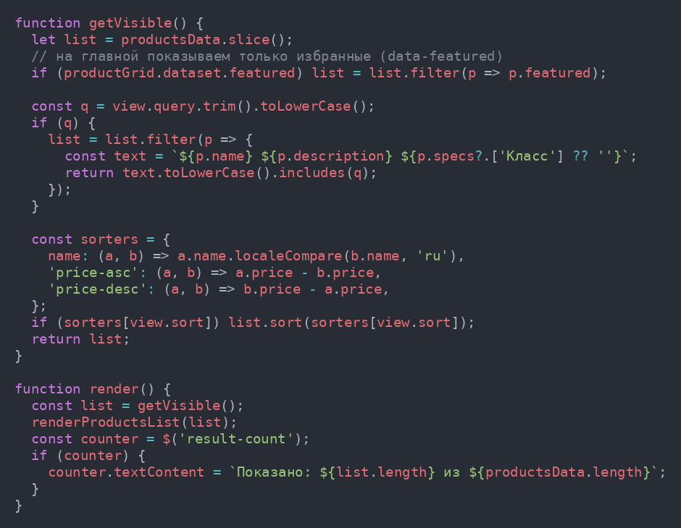
Рис.3 Просмотр (Read)
Просмотр (Read). Функция getVisible берет список, фильтрует его по тексту из поиска (includes) и сортирует по названию или цене. Функция render выводит карточки на страницу и обновляет счетчик «Показано: N из M». Если ничего не найдено, показывается заглушка.
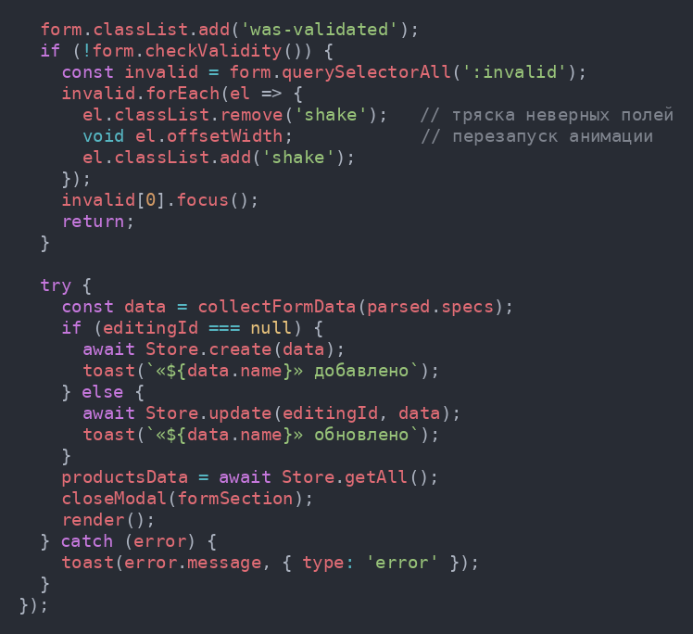
Рис.4 Добавление и изменение (Create, Update)
Добавление (Create) и изменение (Update) идут через одну форму. По событию submit форма проверяется через checkValidity, а неверные поля трясутся. Если editingId равен null, то вызывается Store.create, иначе Store.update. После сохранения список перечитывается, форма закрывается и render обновляет карточки.
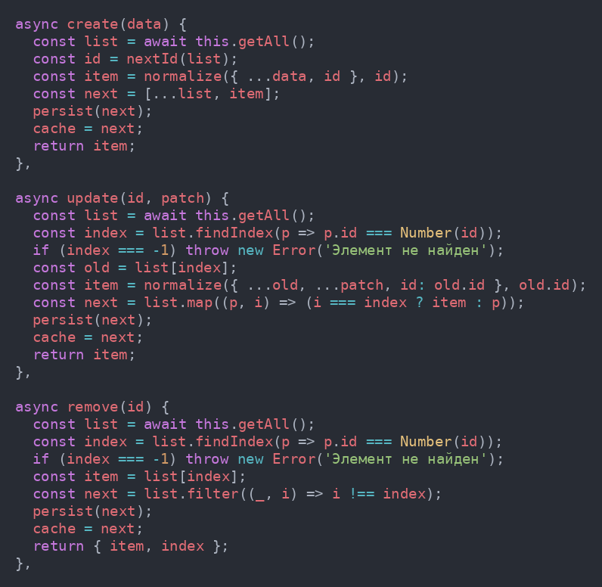
Рис.5 Методы create, update и remove в Store
Store.create добавляет товар с новым id. Store.update изменяет товар по id. Store.remove удаляет товар. Изменения остаются только в памяти страницы.
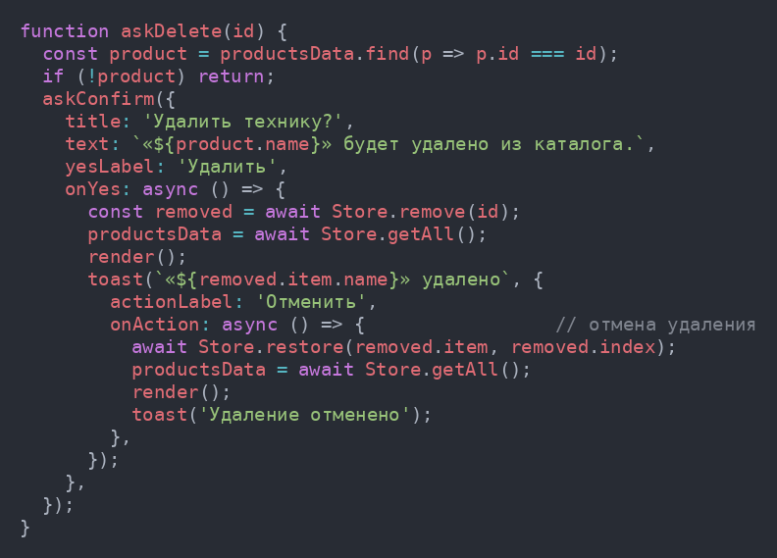
Рис.6 Удаление (Delete)
Удаление (Delete). Сначала askDelete показывает окно подтверждения, чтобы не удалить товар случайно. После согласия вызывается Store.remove, список обновляется и появляется уведомление с кнопкой «Отменить». Если ее нажать, Store.restore возвращает товар на то же место.
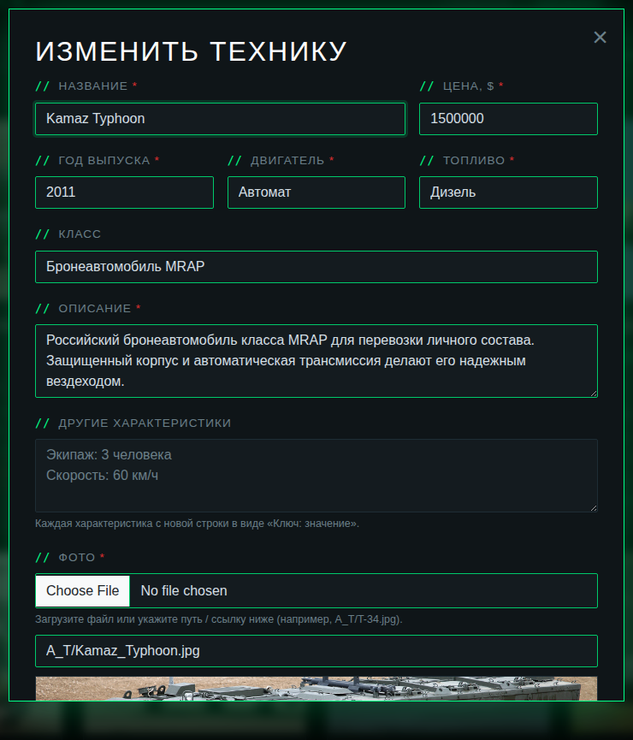
Рис.7 Форма изменения
Форма заполняется данными выбранного товара. Обязательные поля проверяются, фото можно загрузить файлом или указать путь. Текст экранируется функцией esc.
Проверил добавление, изменение, удаление, поиск, сортировку, экспорт и импорт. После обновления страницы каталог возвращается к исходным данным из data.json.
На этом мой отчет окончен

